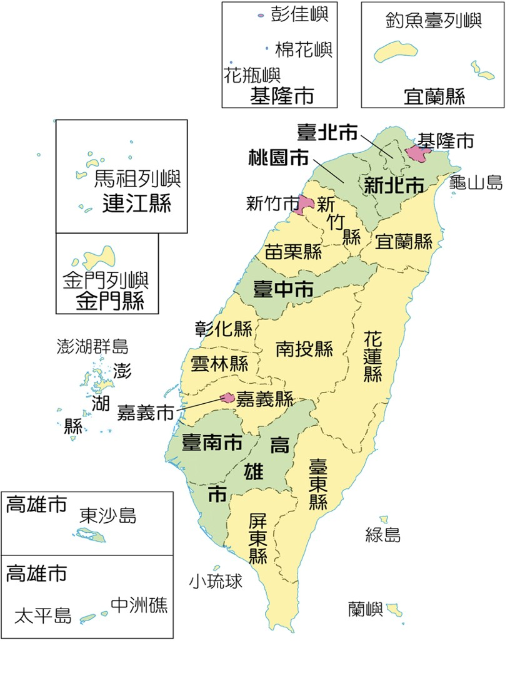中興國中【公民科】2年級第1學期補行評量學習單 ___年___班___號 姓名：________

1. 請寫出直轄市（x6）

( )、( )、( )

( )、( )、( )

1. 請寫出與縣同等級的市（x3）

( ) ( ) ( )

1. 請寫出三個縣轄市（x3）

( ) ( ) ( )

1. **提出並通過**

**( )案**

**總統**

**( )院長**

**立法院**

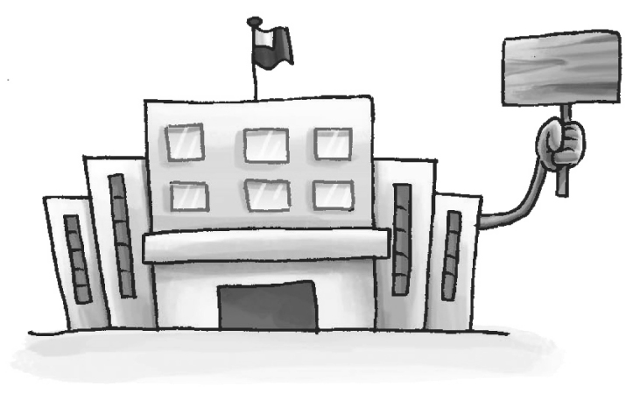

**3.( )動解散**

**立法院**

**2.辭職並**

**呈請解散**

**( )院**

**【政府機關制衡關係圖】**

【我國公職人員選舉】



**( )歲**

**26歲**

**30歲**

縣（市）長

民意代表



**( )歲**

**( )歲**

( )

( )

( )

及( )